**Jurnal**

1. **Penjumlahan Class**

**Tujuan**: Menjumlahkan tiga angka yang dimasukkan sebagai parameter.

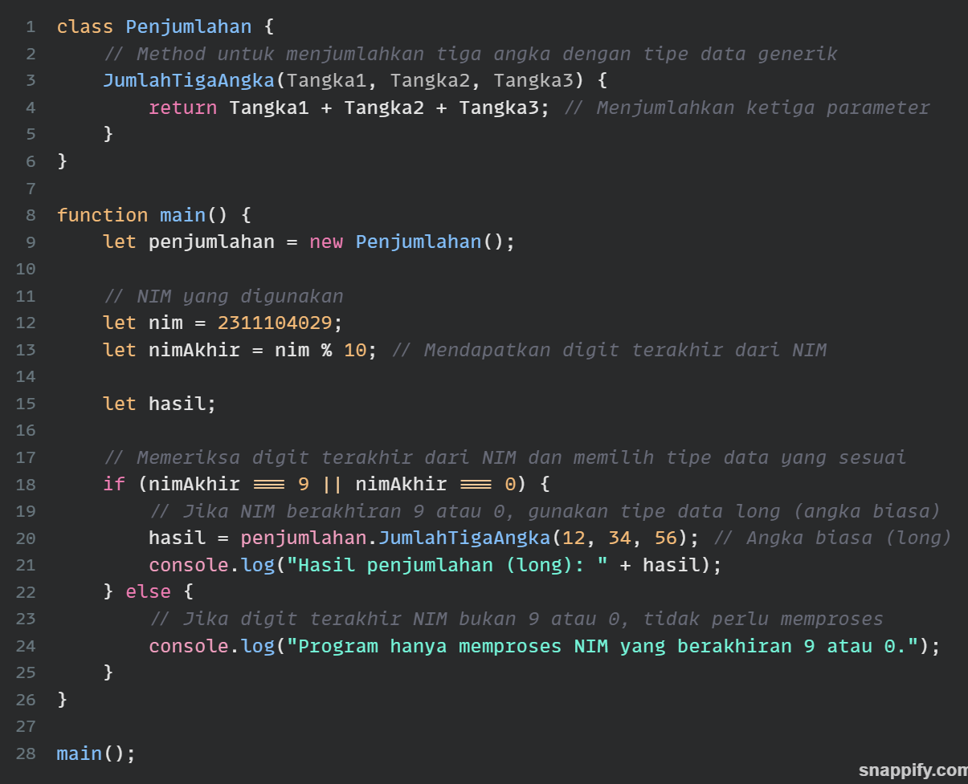

**Penjelasan:**

* **JumlahTigaAngka(Tangka1, Tangka2, Tangka3)**: Method ini menerima tiga parameter bertipe generik (T) dan mengembalikan hasil penjumlahan ketiganya.
* **Fungsi main()**: Mengecek digit terakhir dari NIM, dan jika berakhiran 9 atau 0, program menjumlahkan tiga angka dan menampilkan hasilnya.

**Hasil Running:**

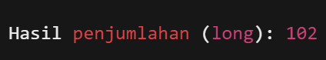

1. **SimpleDataBase Class**

**Tujuan**: Menyimpan data dan waktu inputnya, kemudian mencetak semua data yang ada.

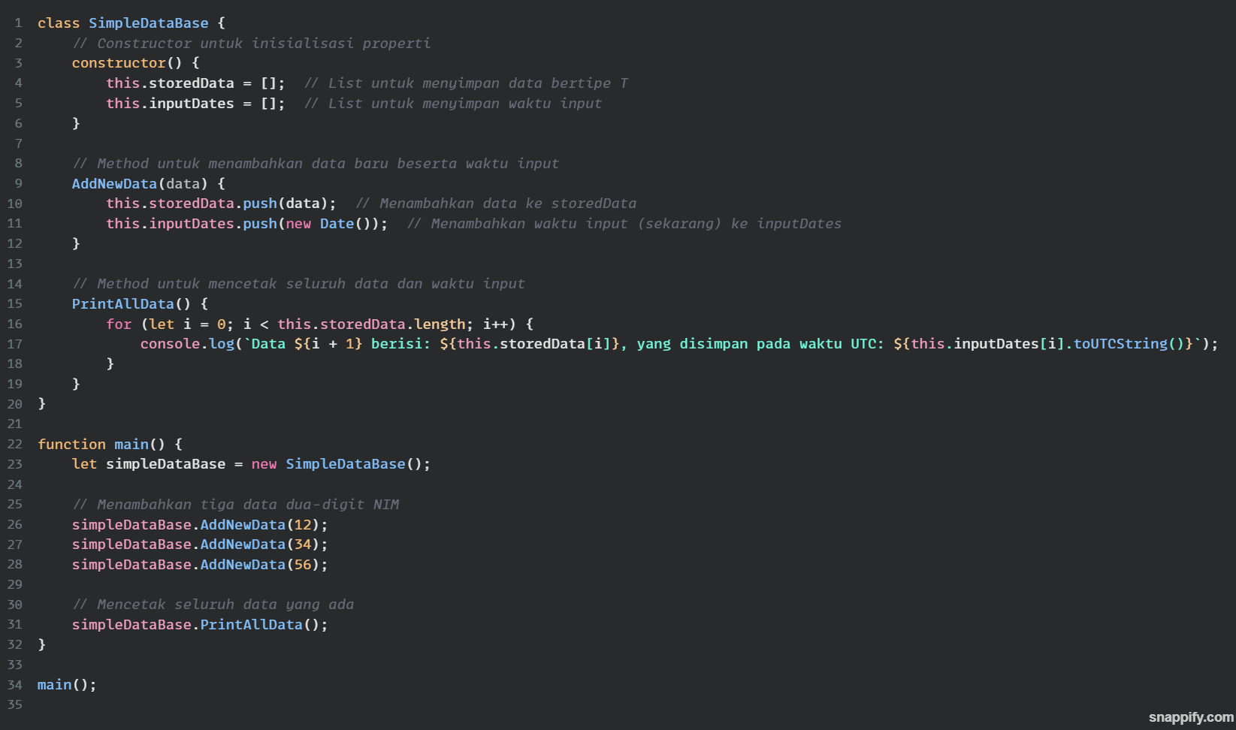

**Penjelasan:**

* **storedData**: List untuk menyimpan data bertipe generik.
* **inputDates**: List untuk menyimpan waktu saat data dimasukkan.
* **AddNewData(data)**: Menambahkan data baru ke dalam storedData dan waktu saat data dimasukkan ke dalam inputDates.
* **PrintAllData()**: Mencetak seluruh data dan waktu inputnya ke konsol.

**Hasil Running :**

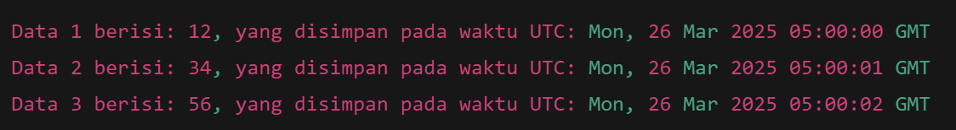

**Tugas Pendahuluan**

1. **HaloGeneric Class**

**Tujuan**: Menyapa user dengan nama yang diberikan sebagai parameter.

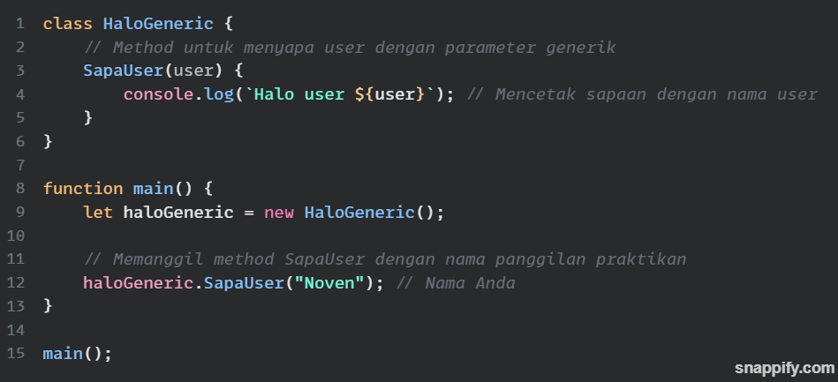

**Penjelasan:**

* **SapaUser(user)**: Method ini menerima parameter user yang bersifat generik dan mencetak pesan sapaan "Halo user X", di mana X adalah nilai dari parameter user.
* Di dalam **main()**, kita memanggil method ini dengan nama Noven, dan hasilnya adalah sapaan yang dicetak ke konsol.

**Hasil Running :**



1. **DataGeneric Class**

**Tujuan**: Menyimpan data bertipe generik dan mencetaknya.

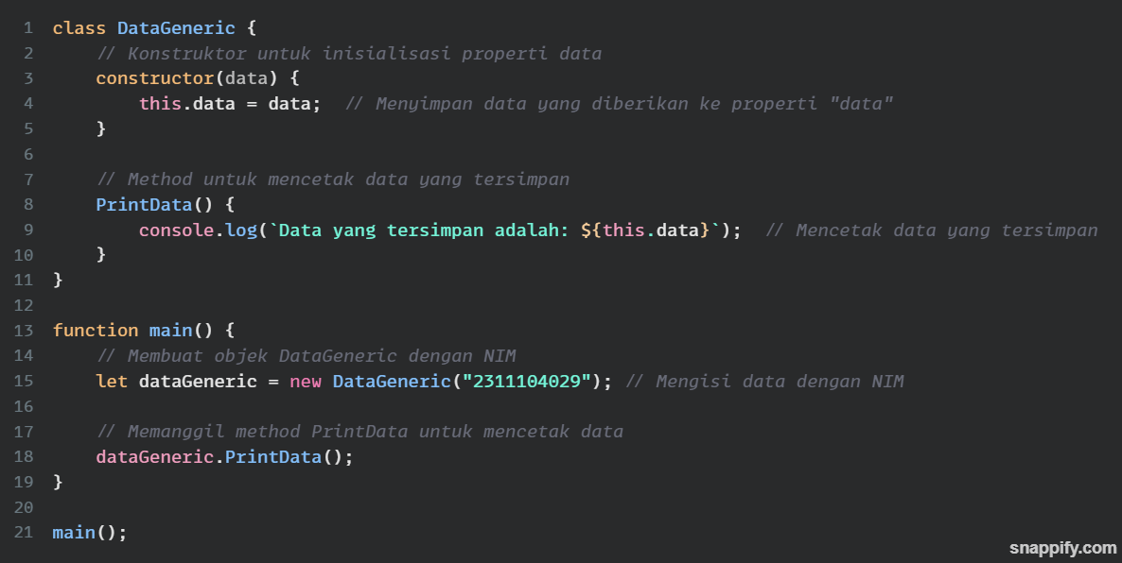

**Penjelasan:**

* **data**: Properti bertipe generik T yang menyimpan data yang diberikan ke objek saat dibuat.
* **Konstruktor constructor(data)**: Menginisialisasi properti data dengan nilai yang diberikan saat pembuatan objek.
* **PrintData()**: Method ini mencetak nilai yang tersimpan dalam properti data.
* Di dalam **main()**, kita membuat objek DataGeneric dengan data yang diisi dengan NIM "2311104029", lalu memanggil method PrintData() untuk mencetaknya.

**Hasil Running :**

